ROTINA DO TRABALHO PEDAGÓGICO PARA SER REALIZADAEM EM DOMICILIO (MI-A) - Profª EDNÉIA
> Data: 22/06 a 26/06 de 2020
Creche Municipal “Maria Silveira Mattos”
SEGUNDA-FEIRA | TERÇA-FEIRA | QUARTA-FEIRA | QUINTA-FEIRA | SEXTA-FEIRA
MATERNAL I-A  * Vídeo: Pula a fogueira – Festa de São João  https://www.youtube.com/watch?v=X5xb05a3nzU  * Estimulação da Percepção Corporal Coordenação Motora – Roda de músicas:  - Cante e dance a música Junina sugerida no vídeo  - Arte com as mãos.  - Fazer uma fogueirinha: Com tinta guache pinte a parte de baixo da mão de vermelho, no meio use a cor laranja e nas pontas dos dedos o amarelo, carimbe a mão em uma folha de sulfite ou de caderno branca, logo após use a cor marrom para fazer a lenha seguindo orientações da figura abaixo. | MATERNAL I-A  * Vídeo: Pula Pipoquinha – Bob Zoom  https://www.youtube.com/watch?v=MgG13r2fVOw  * Estimulação da Percepção Corporal Coordenação Motora – Roda de músicas:  - Cante e dance a música Junina sugerida no vídeo. Vale a pena comer pipoca.  - Arte com as mãos.  - Fazer bandeirinhas com sulfite branco, revista, ou outro material que tiver em casa, em seguida a criança deverá pintá-las com lápis de cor, giz de cera ou tinta guache. Logo após, prenda as bandeirinhas, no barbante, linha de crochê, lã ou fios para tricô e decore o ambiente.  Siga instruções para confecção das bandeirinhas no link abaixo que estará disponível no grupo.  https://www.youtube.com/watch?v=RL2F1CTRA-E#action=share | MATERNAL I-A  * Vídeo: Noite de São João – Festa Junina da Galinha Pintadinha  https://www.youtube.com/watch?v=qyjt8MwTog4  * Estimulação da Percepção Corporal Coordenação Motora – Roda de músicas:  - Reúna a família, cante e dance músicas Juninas. Divirta-se!  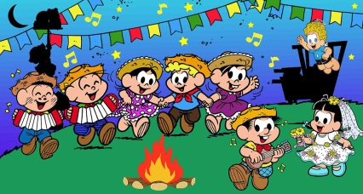 | MATERNAL I-A  * Vídeo: A Turma do Seu Lobato – Asa Branca/ O Sanfoneiro só tocava isso  https://www.youtube.com/watch?v=gNpVbRxuqp8  - Festa Junina: Sugestão de atividade. Prepare comidas típicas de Festa Junina (Bolo de milho verde, pipoca, canjica, curau, pamonha, milho cozido, quentão, bolo de fubá, pé de moleque, curau, milho cozido, quentão, vinho quente, espetinho, paçoca, enfim o que você tiver disponível em casa).  Faça uma linda Festa Junina em família com direito a músicas e trajes típicos. 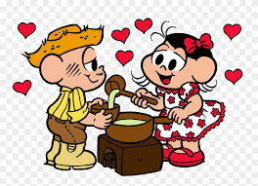 | MATERNAL I-A  * Hora da História: “O SACO”. Autores: Ivan e Marcello, contada através de vídeo pela professora Ednéia.  